[Trek de aandacht van uw lezer met een veelzeggend citaat uit het document of gebruik deze ruimte om een belangrijk punt te benadrukken. Sleep dit tekstvak als u het ergens anders op de pagina wilt plaatsen.]

Requirement Architecture

[Ondertitel van document]

Team 11

Versie 1.1

11-12-2015

Joost Wagensveld 1664713 Zehna van den Berg 1662506 Jessy Visch 1661709 Koen de Groot 1638079

Inhoud

**Geen inhoudsopgavegegevens gevonden.**

# Use Case diagram

## Het diagram

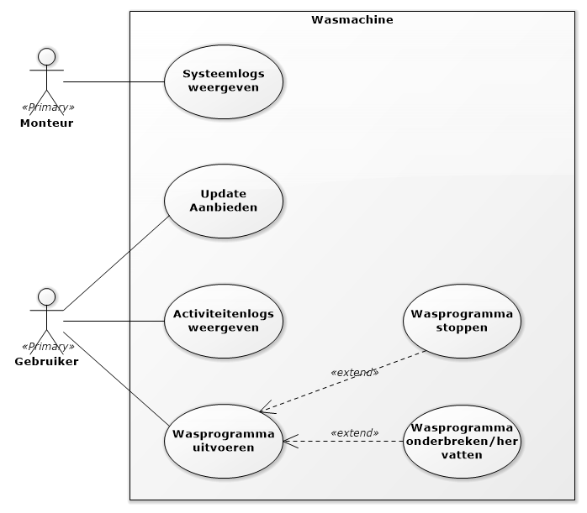

## Use case beschrijving

|  |  |
| --- | --- |
| **Use case naam** | **Wasprogramma uitvoeren** |
| **Doel** | Controleren of de deur gesloten is. Als de deur gesloten is deze locken en daarna het geselecteerde wasprogramma uitvoeren. |
| **Pre-condities** | De gebruiker is ingelogd op de web interface. |
| **Post-condities** | Het wasprogramma is afgerond of het wasprogramma wordt afgebroken door het starten van de use case “wasprogramma stoppen” |
| **Uitzonderingen** |  |

|  |  |
| --- | --- |
| **Use case naam** | **Wasprogramma onderbreken** |
| **Doel** | Het pauzeren van een wasprogramma |
| **Pre-condities** | Er is een wasprogramma actief |
| **Post-condities** | Het wasprogramma is gepauzeerd, dit wordt weergegeven in de status van het wasprogramma |
| **Uitzonderingen** |  |

|  |  |
| --- | --- |
| **Use case naam** | **Wasprogramma hervatten** |
| **Doel** | Het hervatten van een gepauzeerd wasprogramma |
| **Pre-condities** | Er is een wasprogramma gepauzeerd |
| **Post-condities** | Het wasprogramma is hervat. |
| **Uitzonderingen** |  |

|  |  |
| --- | --- |
| **Use case naam** | **Wasprogramma Stoppen** |
| **Doel** | Het afbreken van een wasprogramma |
| **Pre-condities** | Er is een wasprogramma bezig |
| **Post-condities** | Het wasprogramma is afgebroken en de wasmachine is leeggepompt |
| **Uitzonderingen** |  |

|  |  |
| --- | --- |
| **Use case naam** | **Update aanbieden** |
| **Doel** | Het accepteren van de aangeboden update |
| **Pre-condities** | Er is een nieuwe update beschikbaar en deze word aangeboden |
| **Post-condities** | De gebruiker heeft de update geaccepteerd en de nieuwe data is toegevoegd aan het systeem |
| **Uitzonderingen** | Er zijn geen updates beschikbaar. De use case wordt dus niet uitgevoerd |

|  |  |
| --- | --- |
| **Use case naam** | **Activiteiten logs weergeven** |
| **Doel** | Het tonen van de in het verleden door de gebruiker uitgevoerde activiteiten |
| **Pre-condities** | De gebruiker is ingelogd op de web interface |
| **Post-condities** | Er wordt een overzicht met door de gebruiker uitgevoerde acties getoond |
| **Uitzonderingen** |  |

|  |  |
| --- | --- |
| **Use case naam** | **System logs weergeven** |
| **Doel** | Het tonen van de systeem activiteiten (foutmeldingen, uitgevoerde updates) |
| **Pre-condities** | De monteur is ingelogd op de web interface |
| **Post-condities** | Er wordt een overzicht met de systeem activiteiten weergegeven |
| **Uitzonderingen** |  |

# Activity Diagram

// nog in te voegen

# Constraints diagram

# Appendices

//Nog geen idee of die er zijn